

**Klasické období řecké filozofie (sofisté, Sokrates, Platon, Aristoteles)**

Sofisté - učitelé filozofie, mj. vytvářeli tzv. *sofizmata*, např.: „Co jsi neztratil, to máš. Neztratil jsi rohy, máš tedy rohy.“ Jedním z nich byl také například

Protágorás z Abdéry - žil v 5. století př. n. l.; řečník a  [filosof](http://cs.wikipedia.org/wiki/Filosofie), v mládí prý žák [Demokritův](http://cs.wikipedia.org/wiki/D%C3%A9mokritos). Proslavil se výrokem: *„Mírou všech věcí je člověk - jsoucích, že jsou, a nejsoucích, že nejsou.“* (1)

Sokrates - Athény, filozofická metoda - dialog

„Vím, že nic nevím.“

„Poznej sám sebe.“

Definoval základní etické kategorie a pojmy.

Platón - Athény, filozof a spisovatel (dílo Obrana Sokratova)

Zakladatel *objektivního idealismu*; rozlišoval dva světy: reálný a svět idejí, tvrdil, že ani jeden nemůžeme poznat; reálný svět je pouze odrazem světa idejí (teorie „o jeskyni“) a svět idejí mohou poznat pouze naše duše. Založil v Athénách filozofickou školu - Akademii. Zabýval se také státoprávní teorií nebo etickými otázkami (např. ctnosti člověka).

Aristoteles - Stageira, vychovatel Alexandra Velikého, zakladatel logiky

Položil základy různých věd, například: [anatomie](http://cs.wikipedia.org/wiki/Anatomie), [astronomie](http://cs.wikipedia.org/wiki/Astronomie), [biologie](http://cs.wikipedia.org/wiki/Biologie), [ekonomie](http://cs.wikipedia.org/wiki/Ekonomie), [embryologie](http://cs.wikipedia.org/wiki/Embryologie), [etnografie](http://cs.wikipedia.org/wiki/Etnografie), [geografie](http://cs.wikipedia.org/wiki/Geografie), [geologie](http://cs.wikipedia.org/wiki/Geologie), [lingvistiky](http://cs.wikipedia.org/wiki/Lingvistika), [logiky](http://cs.wikipedia.org/wiki/Logika), [meteorologie](http://cs.wikipedia.org/wiki/Meteorologie) nebo [politologie](http://cs.wikipedia.org/wiki/Politologie).

Zakladatel filozofické školy Lyceum.

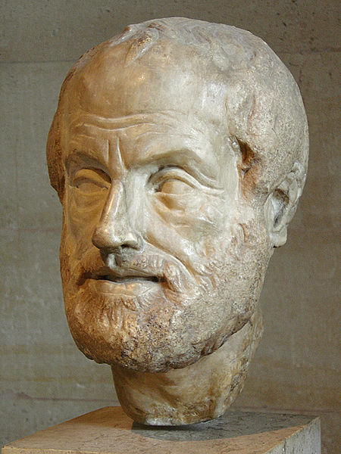Jeho filozofické myšlenky byly využívány po celý středověk.

**Nejvýznamnější antický filozof.**

1

**Zdroje. Literatura**

PROTÁGORÁS. *Člověk je mírou všech věcí; jsoucích, že jsou, a nejsoucích, že nejsou. (zl. B 1 ze Sexta)* [online]. [cit. 29. 4. 2013]. Dostupný na WWW: <http://cs.wikipedia.org/wiki/Sofist%C3%A9>

GABA. *Portrét Aristotelův* [online]. [cit. 29. 4. 2013]. Dostupný na WWW: <http://cs.wikipedia.org/wiki/Soubor:Aristoteles_Louvre.jpg>

HLADÍK. *Společenské vědy v kostce*. Havlíčkův Brod: Fragment, 1996, ISBN 80-7200-044-6.

EMMERT a kol. *Odmaturuj ze společenských věd*. Brno: Didaktis, 2003, ISBN 80-86285-68-5.